市販USBケーブル一本でJT65-HF HB9HQX-Edition を運用する

JQ1HDR 大和さんにお聞きしたらJT65-HF HB9HQX-Editionの「CAT」機能を有効に
するためには次のURLからDXLabLancherをダウンロードしてその中の「Commander」と言うプログラムを使用する必要が有るのでは無いかとの事。
http://www.dxlabsuite.com/download.htm
早速、そのページを開けると下図のようなロケットの写真のある画面が開きましたので画面をスクロールしていくと中程に「To install the Launcher on Windows Vista, 7, 8, or 10, click this button:」という文字が見つかりその下の「Install Launcher」というボタンをクリックしたらがあり、「DXLabLauncher197Archive.exe」がダウンロードできます

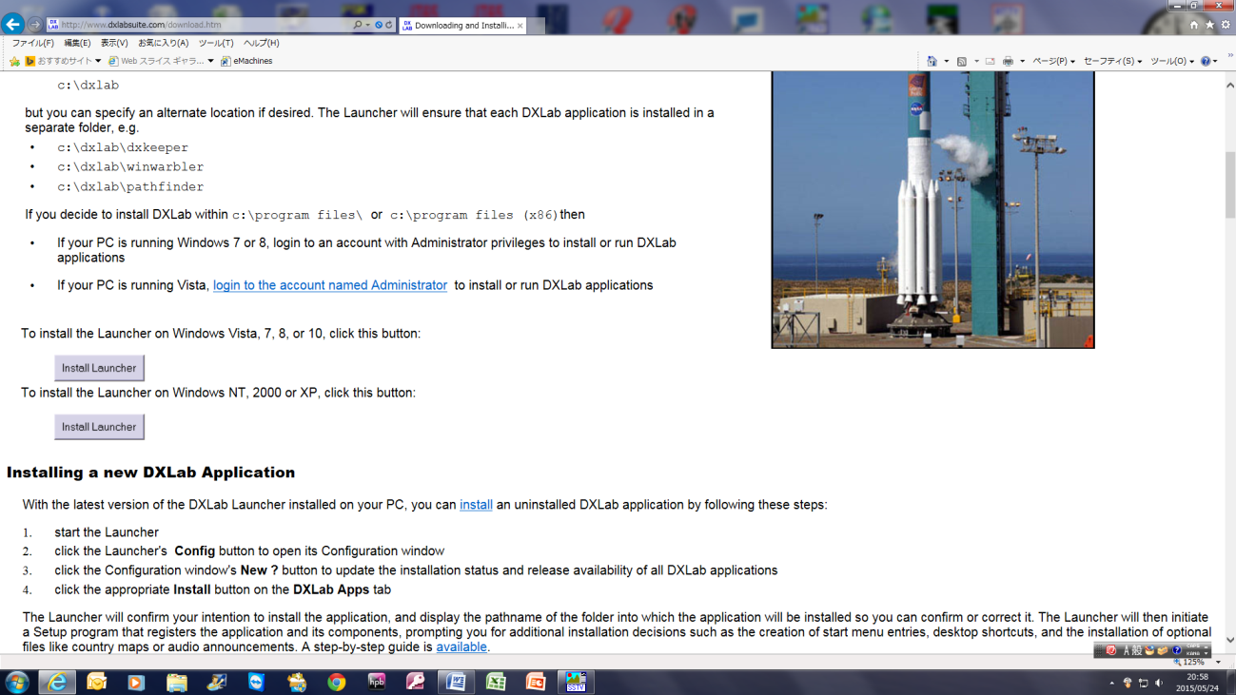

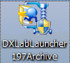

「DXLabLauncher197Archive.exe」のアイコンをクリックするとファイルの解凍が
はじまり、最初に表示される次の画面で分かるように合計７種類のプログラムを
インストールすることが出来るようですが、JT65-HF HB9HQX-Editionの「CAT」機能を有効にするためには取りあえず「cmd-Commander」だけあれば十分だと思います。

OKボタンをクリックして次へ進む。
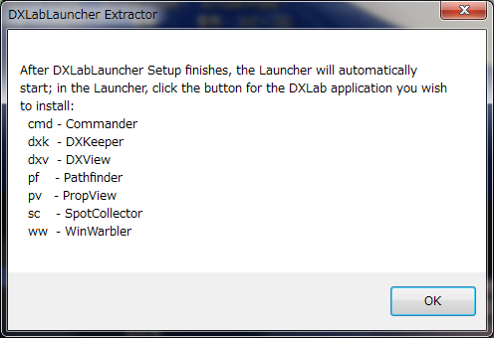

OKボタンをクリックして次へ進む。
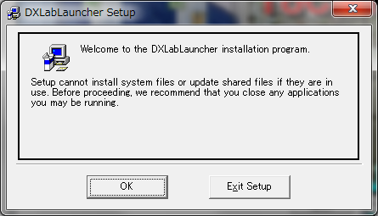

Installボタンをクリックして次へ進む。
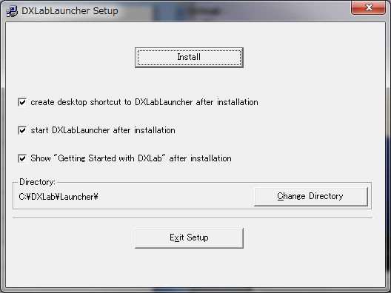
Continueボタンをクリックして次へ進む。
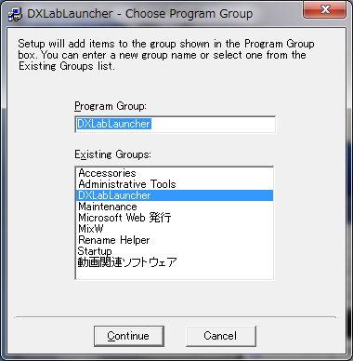
OKボタンをクリックして次へ進む。
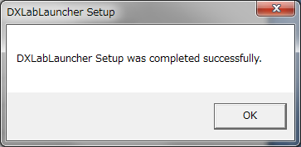
DXLab Launcher 1.9.7という画面が開く。
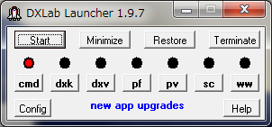

ここで「cmd」を選択して

DXLab CommanderとJT65-HF HB9バージョンの起動順序

初めにJT65-HF HB9バージョンを起動すると次のようなコメント画面がポップアップする時があるので起動順は①DXLab Commander ②JT65-HF HB9バージョンが適当と思われる。
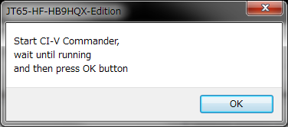

JT65-HF HB9バージョン起動後は「Configure」タグ画面で「Sound」タグを開いて次のように設定する
- Audio input device-ReceiveはPCサウンドカードのマイク端子
- Audio input device -TransmitはICOMのUSBライバーで有効になったUSB Audio CODEC
- Audio Output Device-AlertはPCサウンドカードのスピーカー端子
を選択する

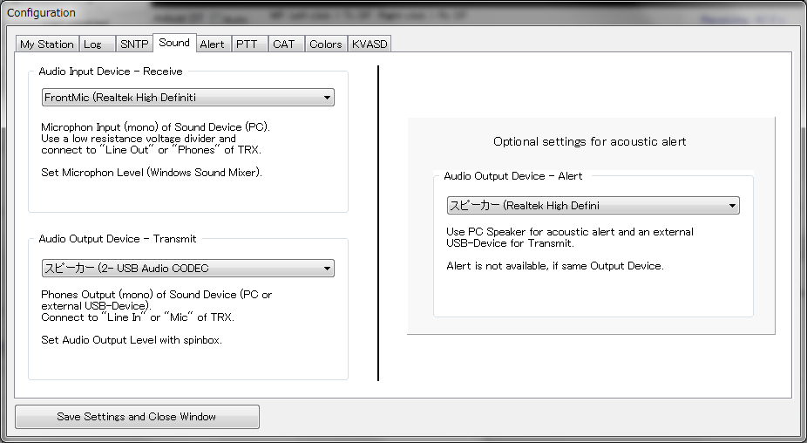

JT65-HF HB9バージョン起動後は「Configure」タグ画面で「CAT」タグを開いて次のように設定する。赤丸以外はディフォルトで良い。
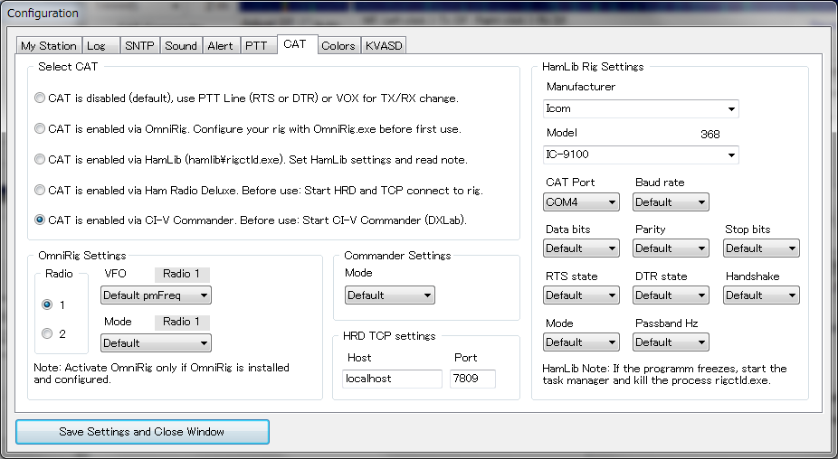

その時「PTT」タグ画面は次のように設定が無効になる。
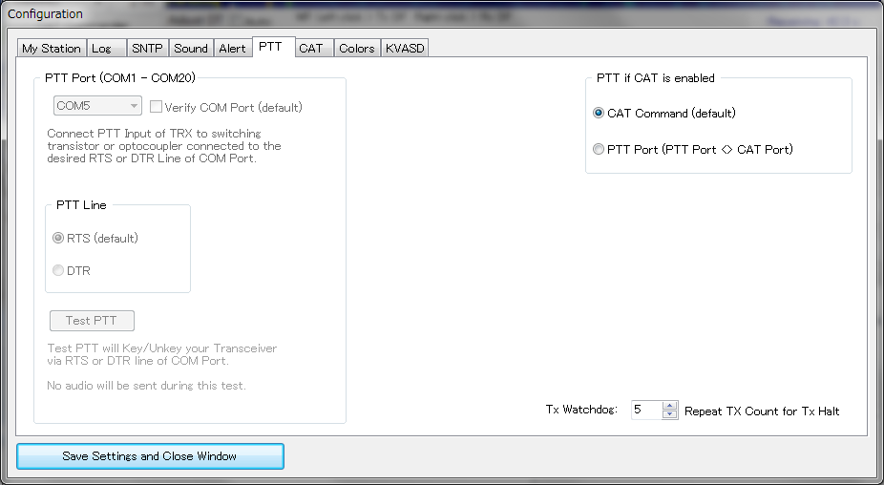

MMSSTV、MMTTY, JT65-HFなどのデータ通信をするときには
- IC-9100のセットモードで「DATA MOD」をUSBにする
- IC-9100の「SSB」ボタンで「DUSB」とか「DLSB」にする
電話モードに戻すには
- 」IC-9100の「SSB」ボタンで「USB」とか「LSB」にする

JT65-HF HB9バージョンを使うとき、平成27年5月26日現在、動作していると思われるDXLab CommanderとJT65-HF HB9バージョンの設定画面は次の通り

Generalタグ
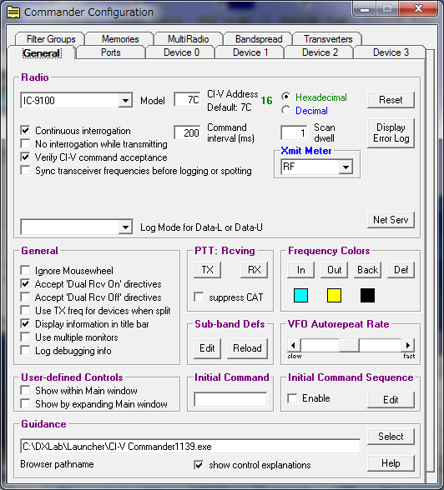

Portタグ

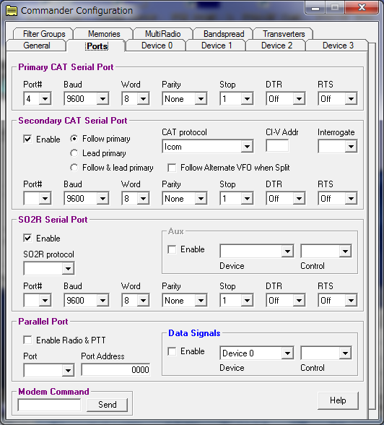

MultiRadioタグ

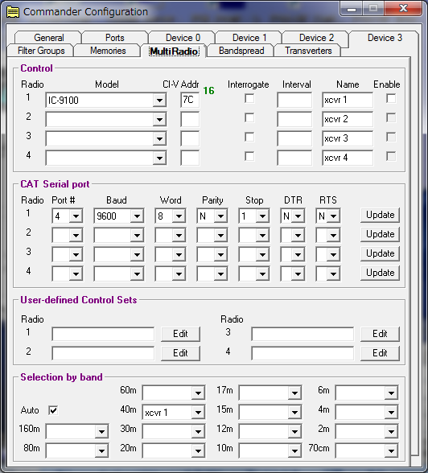

Bandspreadタグ

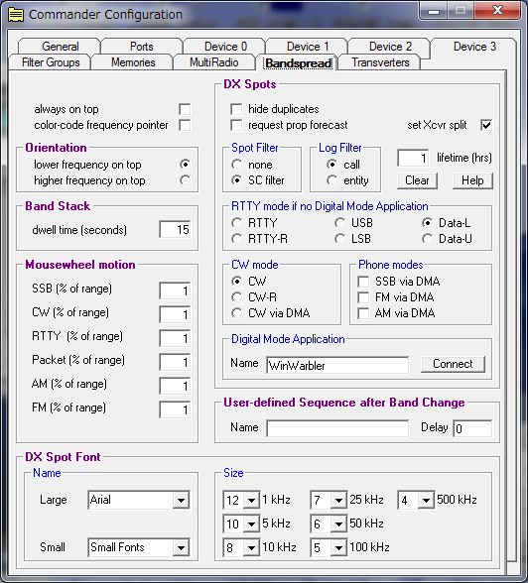

Filter Groupタグ

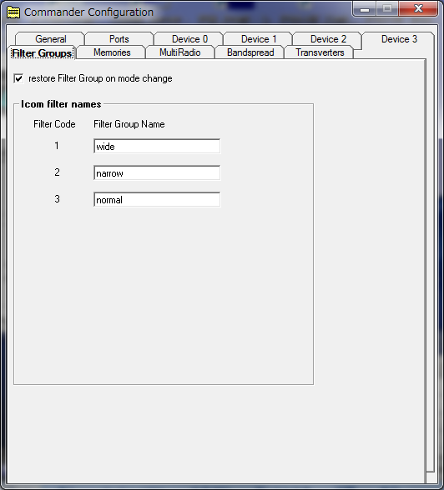

Memoriesタグ

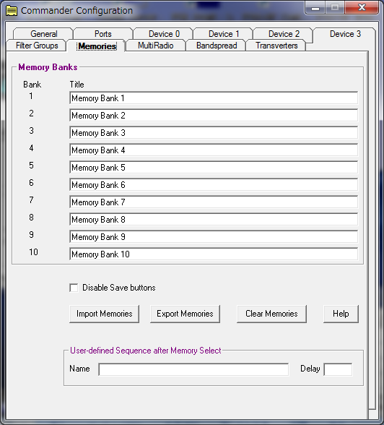

Transverterslタグ

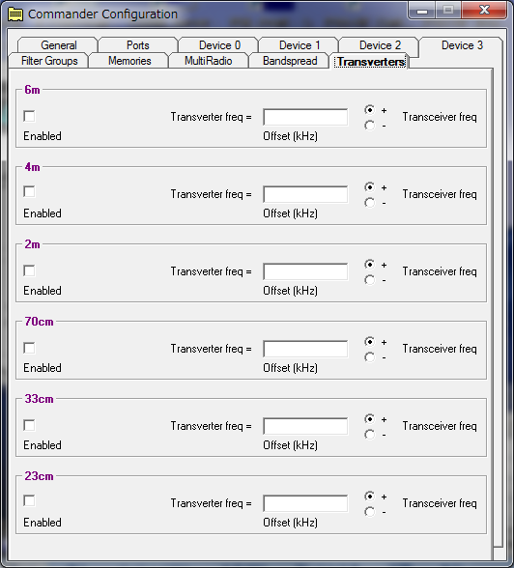

Deviceタグ
0～3まで同じ
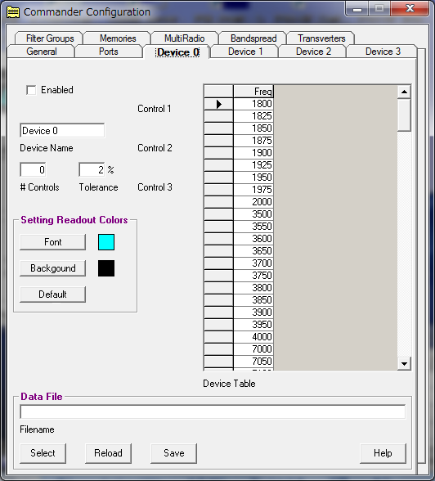

JT65-HFHB9バージョンのSoundタグ

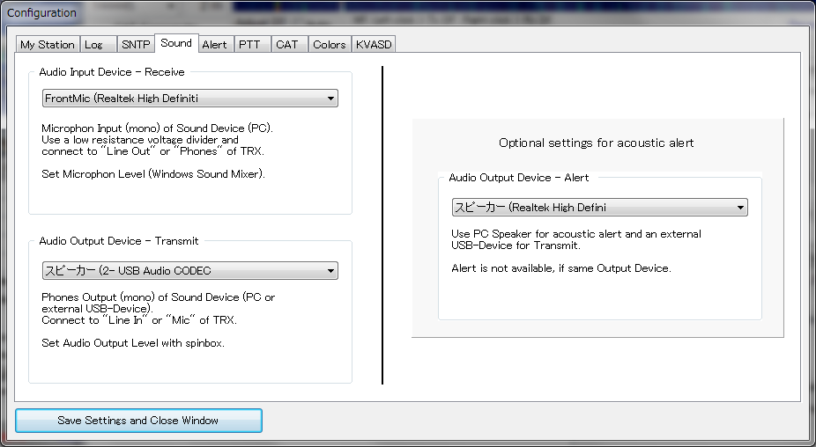

JT65-HFHB9バージョンのCATタグ

JT65-HFHB9バージョンのPTTタグ

